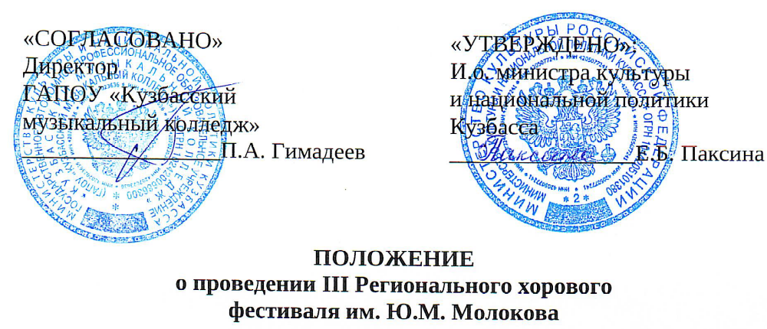
- ОБЩИЕ ПОЛОЖЕНИЯ

1.1. Настоящее Положение о проведении III Регионального хорового фестиваля им. Ю.М. Молокова (далее – Фестиваль) определяет порядок цели и задачи, проведение и критерии отбора участников Фестиваля.
1.2. Учредитель Фестиваля – Министерство культуры и национальной политики Кузбасса.
1.3. Организатор Фестиваля – ГАПОУ «Кузбасский музыкальный колледж» (далее – Организатор).
1.4. Партнер Фестиваля - ГАУК «Филармония Кузбасса».
1.5. Фестиваль проводится в рамках Года единства народов России.
1.6. Периодичность проведения: один раз в два года.
1.7. Сроки проведения: 21 ноября 2026 года.
1.8. Форма проведения – очная.
1.9. Место проведения: ГАУК «Филармония Кузбасса», г. Кемерово,
пр. Советский, д. 68.
1.10. Фестиваль проводится на безвозмездной основе.

- ЦЕЛИ И ЗАДАЧИ ФЕСТИВАЛЯ

2.1 Фестиваль проводится с целью сохранения и развития традиций академического хорового пения в Кемеровской области-Кузбассе.
2.2 Задачи Фестиваля:
– укрепление профессиональных и творческих связей между хоровыми коллективами;
– выявление и поддержка действующих хоровых коллективов и профессиональных кадров, работающих в сфере хорового искусства Кузбасса, показ их достижений;
– совершенствование исполнительского мастерства;
– создание условий для обмена творческим опытом;
– развитие интереса к хоровому исполнительству.

- ПОРЯДОК ПРОВЕДЕНИЯ ФЕСТИВАЛЯ
3.1. Для подготовки и проведения Фестиваля создается организационный комитет (далее – Оргкомитет) (Приложение № 1 к настоящему Положению).
3.2. Функции Оргкомитета:
3.2.1. Разработка положения и программы Фестиваля.
3.2.2. Информирование организаций о проведении Фестиваля и её условиях.
3.2.3. Сбор заявок с прилагаемыми документами.
3.2.4. Организация места проведения Фестиваля.
3.2.5. Награждение участников Фестиваля.
3.3. Организатор имеет право использовать, тиражировать и распространять видеоматериалы Фестиваля с информационно-методической целью.

- УСЛОВИЯ ПРОВЕДЕНИЯ ФЕСТИВАЛЯ
  - К участию в Фестивале приглашаются вокальные ансамбли (от 5 до 12 человек) и хоровые коллективы (от 13 человек), поющие в академической манере исполнения.
  - Категории участников:
– Хоры и вокальные ансамбли средних общеобразовательных школ;
– Хоры и вокальные ансамбли самодеятельных творческих объединений;
– Хоры и вокальные ансамбли ДШИ, ДМШ;
– Хоры и вокальные ансамбли профессиональных средних и высших учебных заведений;
– Педагогический ансамбль, профессиональные вокальные коллективы.
4.3. Программа выступления должна состоять из двух разнохарактерных произведений.
4.4. Общая продолжительность звучания программы не должна превышать 8 минут для ансамблей и 10 минут для хоровых коллективов. Оргкомитет имеет право отказать в принятии заявки, если хронометраж выступления не соответствуют Положению Фестиваля.
4.5. Регламент Фестиваля и время для репетиций участников будут сформированы после получения всех заявок.
4.6. Участники Фестиваля награждаются дипломами Фестиваля.
4.7. Информация по проведению Фестиваля будет размещена на официальном сайте колледжа https://kmk42.ru/ и странице «В контакте» https://vk.com/kmk_42

- ПОРЯДОК ПОДАЧИ ДОКУМЕНТОВ

5.1. Для участия в Фестивале необходимо предоставить до 16 ноября:
- заявку по форме согласно Приложению № 2 к настоящему Положению (файл в формате *doc/docx);
- согласие на обработку персональных данных руководителя, преподавателя, концертмейстера (Приложения № 3 к настоящему Положению).
5.2. К заявке необходимо приложить список участников коллектива для регистрации в филармонии.
5.3. Пакет документов участника Фестиваля направить по электронному адресу metodkomk@mail.ru с пометкой в теме письма «Хоровой фестиваль 2026».

- ФИНАНСОВЫЕ УСЛОВИЯ

  - Выступление коллективов в Фестивале бесплатное. Стоимость билета в зрительный зал – 400 рублей. Билеты приобретаются на сайте или в кассе филармонии. Действует Пушкинская карта.

- КОНТАКТЫ

7.1. Подробная информация:
Официальный сайт ГАПОУ «Кузбасский музыкальный колледж» http://www.kmk42.ru
7.2. Контактные лица:
Мамонтова Наталья Анатольевна, методист, преподаватель колледжа,
тел.: +7 (904) 574-84-96, e-mail: metodkomk@mail.ru
Бигеева Ольга Валерьевна, председатель ЦМК «Хоровое дирижирование», преподаватель колледжа, тел.: +7 (908) 956-32-28.

Приложение № 1
к Положению III Регионального
хорового фестиваля им. Ю.М. Молокова

ОРГКОМИТЕТ
III Регионального хорового фестиваля им. Ю.М. Молокова

Гимадеев  Павел Александрович | директор  ГАПОУ «Кузбасский музыкальный колледж»
Юдина Светлана Анатольевна | заместитель директора по учебной работе, преподаватель  ГАПОУ «Кузбасский музыкальный колледж»
Глушкова Анна Ивановна | заместитель директора по организационной и методической работе  ГАПОУ «Кузбасский музыкальный колледж»
Мамонтова Наталья Анатольевна | методист, преподаватель  ГАПОУ «Кузбасский музыкальный колледж»
Бигеева Ольга Валерьевна | председатель ЦМК «Хоровое дирижирование», преподаватель  ГАПОУ «Кузбасский музыкальный колледж»
Малашок Елена Ростиславовна | преподаватель специальности «Хоровое дирижирование»  ГАПОУ «Кузбасский музыкальный колледж».

Приложение № 2
к Положению III Регионального
хорового фестиваля им. Ю.М. Молокова

Заявка
на участие в III Региональном хоровом фестивале им. Ю.М. Молокова

1. Название коллектива (вокальный ансамбль, хор)
__________________________________________________________________
2. Направляющая организация (название, адрес, телефон, электронная почта):______________________________________________________________________________________________________________________________
3. Категория________________________________________________________
4. Количество человек ________
5. ФИО (полностью) телефон, электронная почта преподавателя (руководителя)_____________________________________________________
__________________________________________________________________
6. ФИО (полностью) концертмейстера__________________________________
__________________________________________________________________
7. Программа произведений с указанием авторов музыки и текста, времени исполнения каждого произведения и наличия сопровождения: ______________________________________________________________________________________________________________________________________________________________________________________________________

Приложение № 3
к Положению III Регионального хорового
фестиваля им. Ю.М. Молокова

Директору
ГАПОУ «Кузбасский музыкальный колледж»
П.А. Гимадееву

СОГЛАСИЕ НА ОБРАБОТКУ ПЕРСОНАЛЬНЫХ ДАННЫХ
ПРЕПОДАВАТЕЛЯ, КОНЦЕРТМЕЙСТЕРА, ИЛЛЮСТРАТОРА

Я, субъект персональных данных: __________________________________________
_____________________________________________________________________________,
(Ф.И.О. полностью)
основной документ, удостоверяющий личность: ____________________________________
_____________________________________________________________________________
_____________________________________________________________________________,
(наименование, серия, номер, дата выдачи, выдавший орган)
зарегистрированного(-ой) по адресу: _____________________________________________,
в соответствии со ст. 9 Федерального закона от 27.07.2006 № 152-ФЗ «О персональных данных» даю конкретное, предметное, информированное, сознательное и однозначное согласие на обработку своих персональных данных государственному автономному профессиональному образовательному учреждению «Кузбасский музыкальный колледж» (ИНН 4207023636) (далее - оператор), юридический адрес: 650004, г. Кемерово, ул. Спортивная, д. 93, с целью: организация и проведение фестиваля, проведение процедуры награждения. Обработка персональных данных осуществляется как на бумажных носителях, так и с использованием средств автоматизации.
Перечень моих персональных данных, на обработку которых я даю согласие: фамилия, имя, отчество, гражданство, дата рождения, номер телефона.
Разрешаю оператору производить автоматизированную, а также осуществляемую без использования средств автоматизации обработку моих персональных данных, а именно: сбор, запись, систематизацию, накопление, хранение, уточнение (обновление, изменение), извлечение, использование, передачу (предоставление, доступ), обезличивание, блокирование, удаление, уничтожение.
Согласие действует до «____»____________ __________ г.
Субъект персональных данных вправе отозвать настоящее согласие на обработку своих персональных данных, письменно уведомив об этом оператора.
Субъект персональных данных:

«_____» _________20__ г. _______________________/ _____________________________
подпись расшифровка подписи

